Enrutamiento de 2 maquinas virtuales

**NOMBRE Y APELLIDOS DEL AUTOR**

ÍNDICE

Introducción

Vamos a realizar una practica , en la cual tenemos dos maquinas virtuales una que hace de servidor y otra es un clientes hemos escogido la versión de linux Ubuntu en las 2.

Objetivo de la practica

El objetivo de la parctiva es conseguir que la mauina cliente se conecte con el la maquina servido, es decir que se pueda n reenviar paquetes y y además qque la maquina cliente tenga acceso a a la red local mediante el servidor.

Pasos a seguir

Paso 1

Lo primero que hemos hecho es crearnos las dos maquinas vituales una cliente y una servidora, en el adaptador de red de la maquina clienta le pones el adaptar en modo de red interna y en la maquina cliente le ponemos dos adaptadores el 1º que sea red internna para que sea posible reenvio de paquetes, entre ellas 2, es decir que se puedan “ver” dicho de una forma mas vulgar y el otro adaptador en modo bridge o puente que es el que hara como bien dice su nombre de puenteo de conexión entre la maquina clienta y la red local

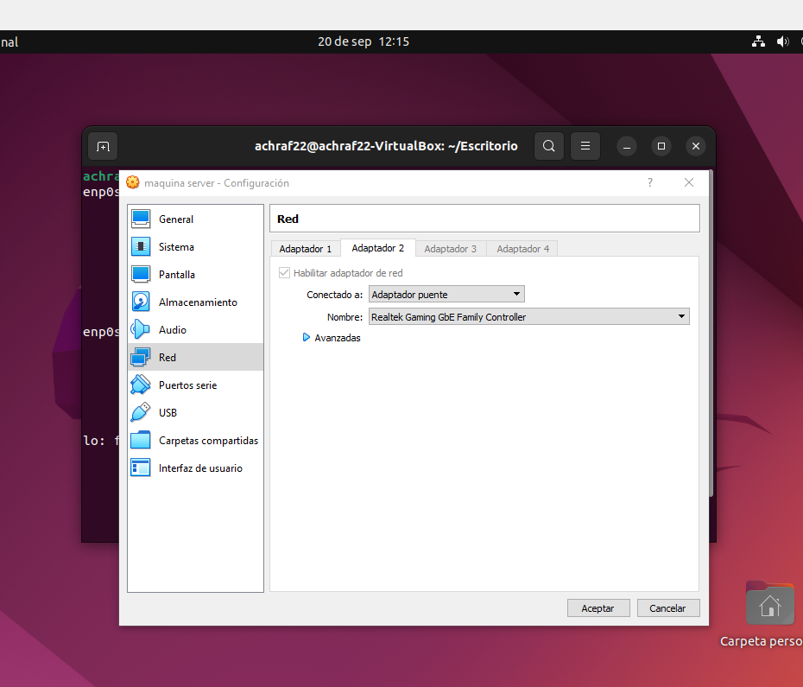

Despues de eso iniciiamos las dos maquinas a la vez , para ir manejándolas a la vez ahora lo que hariasmos seria irnos a la configuración de internet de las maquinas, y asignales ips de manera manual en el adaptador de red interna y en este caso hemos elegido la red 10.0.0.0 y con su correspondiente mascara de subred como se muetra en la siguiente imagen.

Ademas en la maquina cliente tenemos que asignarle la ip 8.8.8.8 es el servidor DNS público de google, para que no nos genere direcciones de DNS automáticamente y siempre nos los redirija al de google.

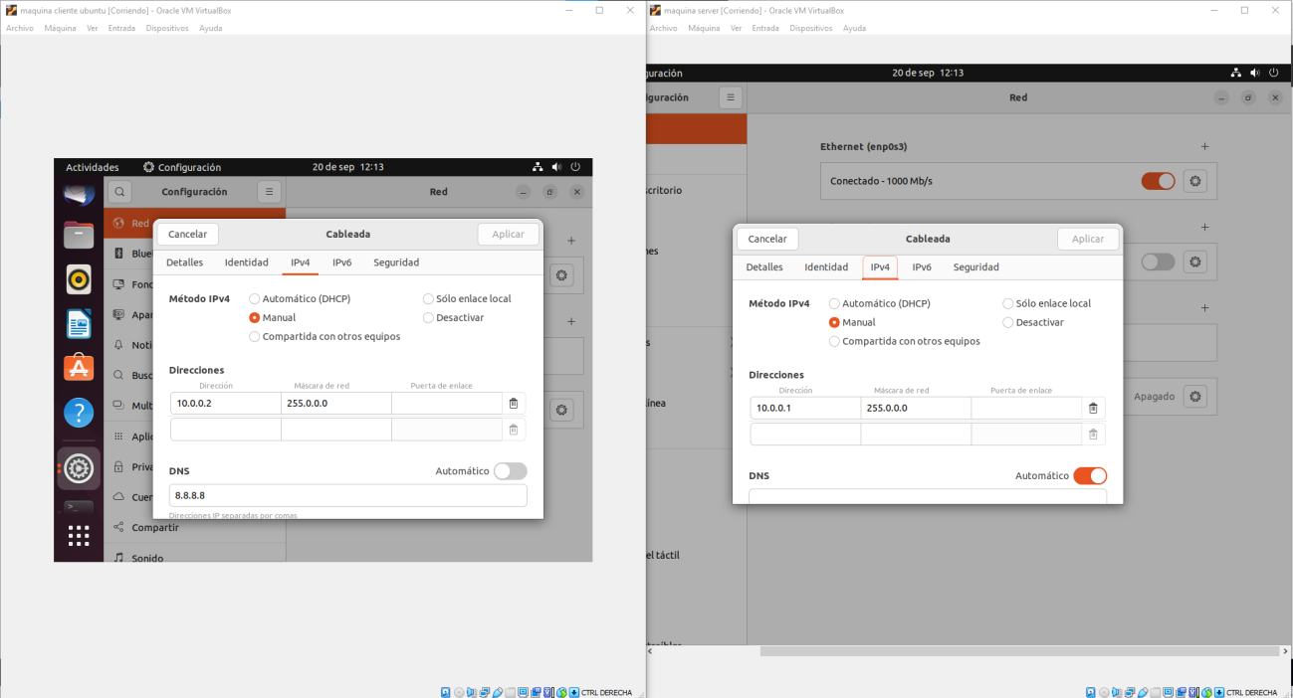

Como podemos observar en la siguiente imagen en la configurión de internet de las maquinas en el apartado de IPv4, ya estaría configurado manualmnete con cada una de sus IPs.

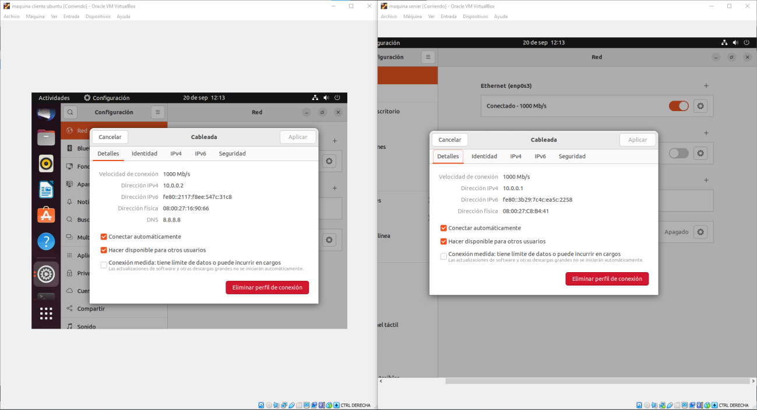

Ahora tocaria comprobar que todo correcto haciendo ping de una maquinaotra para ver que están conestadas entre si.

Y comprobar que la ip esta en el adaptador correcto abriendo una terminal y poniendo el comando ifconfig

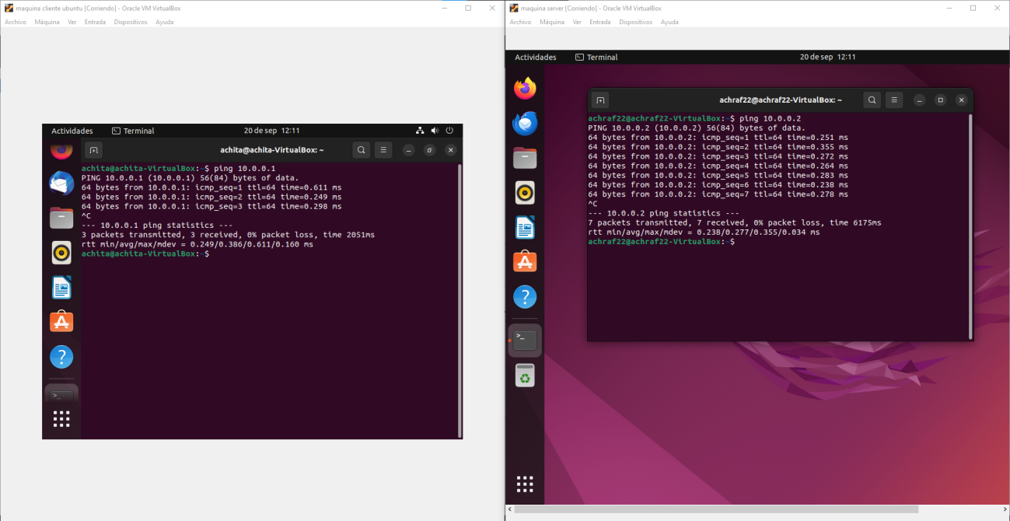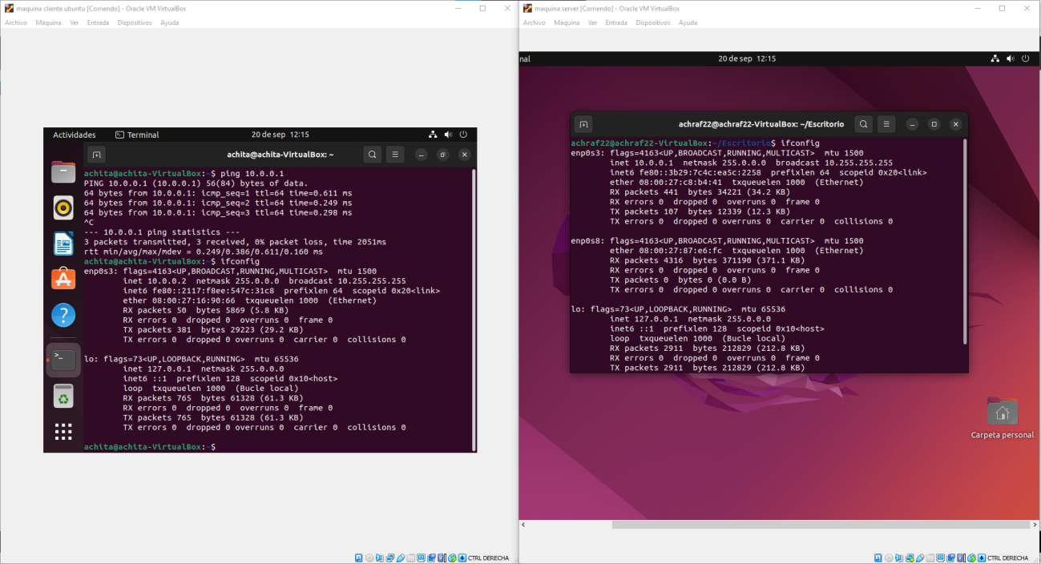

Una vez que ya hemos logrado que esten conectadas entre si lo que tenemos que hacer ahora es que la maquina cliente pueda conectarse a internet, es decir a la red local.

Para ello tenemos que habilitar el adaptador puente y la interfaz de Salida a la red local del servidor

Para eso brimos una termina y ejecutamos el siguiente comando “sudo iptables -t nat -A POSTROUTING -o enp0s8 -j MASQUERADE” y lo a continuacuón lo desglosare para explicar como funciona:

Sabemos que cuando ejecutamos un comando con “sudo”, es con los privilegios de superusuario para modificar las iptables

“iptables” es la herramienta que gestiona las reglas de firewall en linux y permite manipulas esas tablas del firewall

“-t nat” en este caso seleccionamos la tabla NAT que se usa para traducir direcciones IP y es la tecnica que se emplea para que varios dispositivos en una red interna (la maquina servidor y la cliente) compartan una misma IP pública

“-A POSTROUTING” en este caso con el –A estamos añadiendo uanregla a la cadena POSTROUTING que se encarga de modificar los paquetes justo antes de que salgan de la interfaz de red

“-o enp0s8” aquí se especifica la interfaz de salida ,significa que esa regla aplicara a los paquetes que salgan de alli

“-j MASQUERADE” es un tipo de NAT que cambia o modifica las direcciones IP de los paquetes que salen por la interfaz de salida a la IP pública de esa interfaz

Conclusion

Hemos conseguido que las maquinas que estan en red interna con IPs privadas compartan una pública para conectarse a internet , ya que els servidor puede hacerlo por lo que las maquinas conectadas en red interna a el tambien atrás de él:

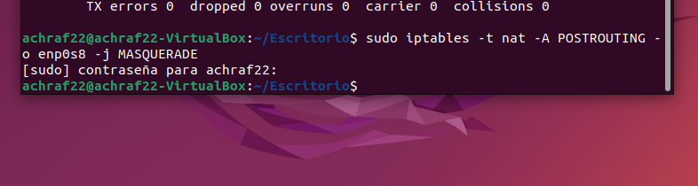

En la siguiente imagen mostramos un comando mas que se tiene que ejectuar en el servidor y otro en la maquina cliente para terminar de verificar el acceso a la red pública.

El comando “sudo sysctl -w net.ipv4.ip_forward=1” sirve para habilitar reenvio de paquetes IPv4 en linux, es necesario aplicar este comando ya que la mquina servidor esta hacuendo como router entre la red interna y la externa.

Y el comando “sudo ip route add default via 10.0.0.1”, con este comando lo que le decimos a la maquina cliente que agregue una ruta por defecto a la tabla de enrutamiento de la maquina.

La ruta por defecto indica al S.O que puerta de enlace usar para enviar el tráfico que no tiene una ruta especifica en la tabla de enrutamientoque en este caso es la IP del servidor la 10.0.0.1

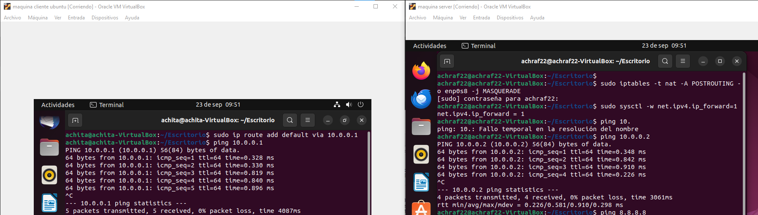

Y por último para acabar con la comprobación de que la maquina cliente ya puede acceder a la red local lo que tenemos que hacer es hacer un ping 8.8.8.8 y luego uno a “[www.google.com](http://www.google.com)” para ver si los paquetes que se envían son recibido en el servidor y mandados a la puerta de enlace.

Como se puede comprobar lo hemos hechos en las 2 maquinas y funciona.

